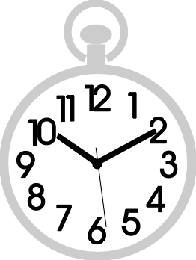
Aşağıdaki varlıkların adlarında “s - S ” sesinin geçtiği resimlerin altındaki kutucuğu işaretleyiniz.
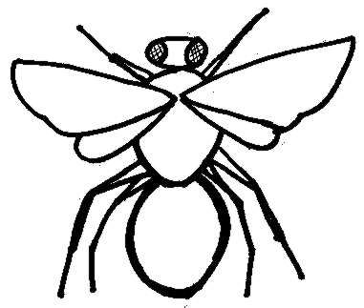
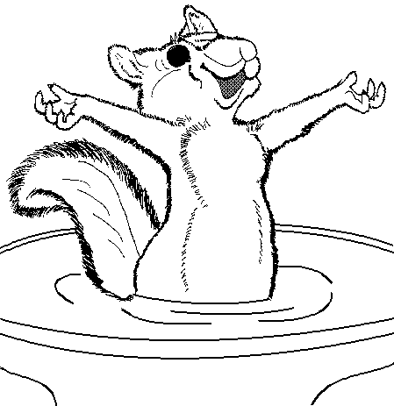
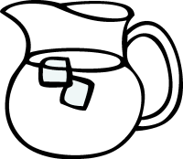
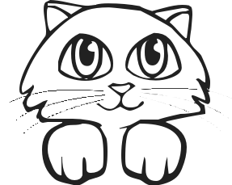

s

S

s s s s s s s s s s s

s s . . . . . .

s s . . . . . .

S S S S S S S S S

S . . . . . . .

S . . . . . . .

Sevgili öğrenciler, aşağıdaki heceleri tekrar tekrar okuyunuz. Oluşturulan kelimeleri
örneklerdeki gibi karşılarındaki boşluklara yazarak okuyunuz.
a
sa
a
as

…

e
e
…

s
s
i
si
i
…

o
…

o
…

u
…

u
us

…

ı
ı
…

Oluşan kelimeleri okuyarak karşılarına yazınız.
lan
lı
ker
lı
rı
mi
………….
………….
………….
Samet
aslan
met

ray
……….....….
………….

as
……….....….
sa

ma
……….....….

ya
………….….

Oluşan kelimeleri okuyarak karşılarına yazınız.
ra
Esra
sam
susam

na
………….….
ki
…………..

su
es
………….…..
mak
at
lu
………….….
…………..….
………….
in
ma
………….
………….
mer

Aşağıdaki kelimeleri okuyarak karşılarına yazınız.

se le sele ses li sesli su na …….

se ne …… sos lu ………. su ya …….

sa na ……. soy lu ………. su yu …….

sa lı ……. sus tu ……… su lu ……..

Metni bol bol oku,Annen söylesin sen bakmadan defterine yaz.
Sat
Sema sarı elma sat. Sultan iki kilo elma al.
Elmalar sulu sulu olsun. Onları rafa koy.
Onları sık sık sula. Selim elmayı kes kes ye.
Suyunu eksik etme. Sakın elini kesme.

SIRA BİLDİREN SAYILAR
- Aşağıdaki görselle ilgili yönergeleri yapalım.


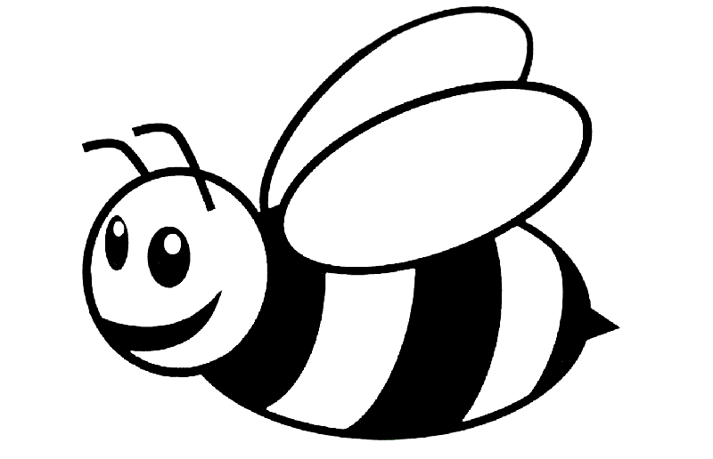

- Arıların çiçeğe yakınlığını numaralandırarak arıların altındaki kutuya yazalım.
- 1. arıyı sarı renge boyayalım.
- 2. arıyı turuncu renge boyayalım.
- 3.arıyı kahverengine boyayalım.
- 4. arıyı istediğimiz renge boyayalım.

- Aşağıdaki yarışta hangi yarışmacı 1. gelir yuvarlak içine alalım.
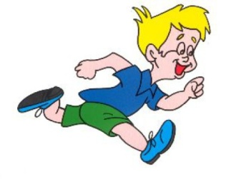
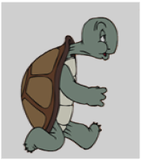
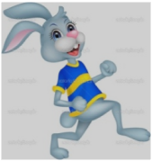
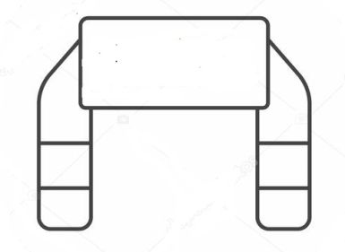
BİTİŞ

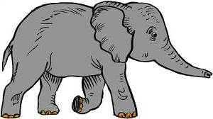
Aşağıdaki hayvanları büyükten küçüğe doğru numaralandırarak sıralayalım.
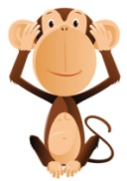
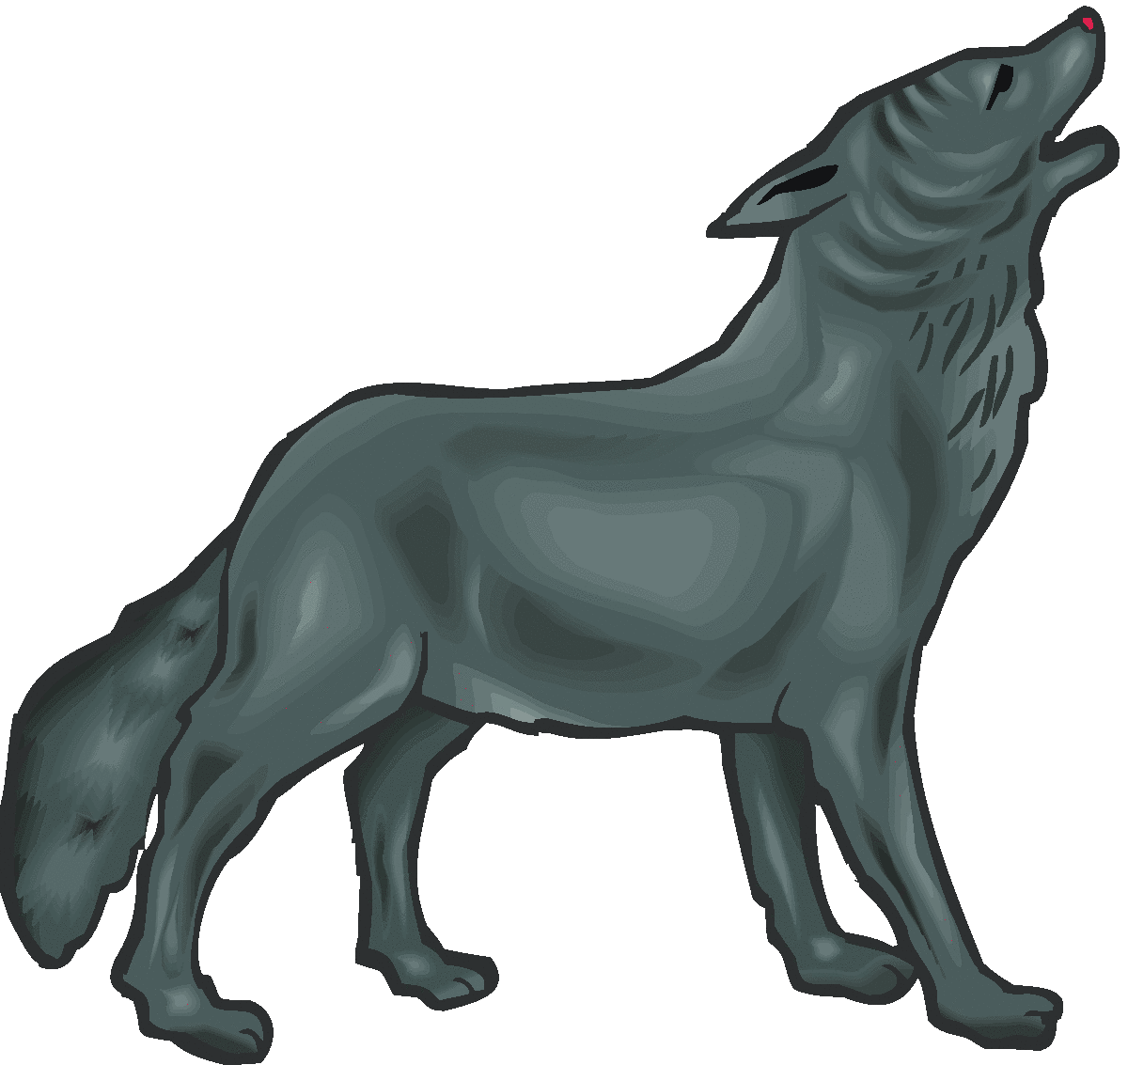
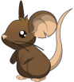
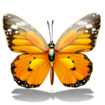
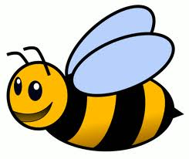

- Aşağıdaki tabloda boş bırakılan yerlere uygun sayıları yazalım, Sıralama işareti olan noktayı ekleyelim.
1. |  |  |  |  |  |  |  | 9.
 | 12. |  |  |  |  |  | 18.

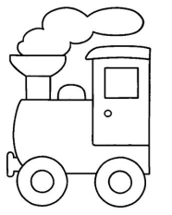
- Aşağıdaki trende verilmeyen vagonların sırasını yazalım. Yazan yönergeleri yapalım.
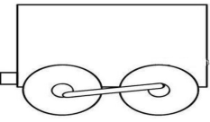
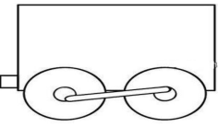
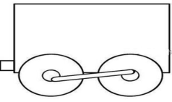
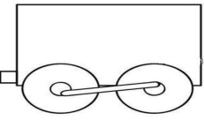
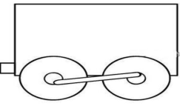

1.

* 1.vagonu mor renge boyayalım.
* 2. vagonu yeşil renge boyayalım.
* 3.vagonu turuncu renge boyayalım.
* 4.vagonu kırmızı renge boyayalım.
* 5.vagonu sarı renge boyayalım.
* 6.vagonu mavi renge boyayalım.
- Kim hangi evde oturuyor? Altlarına yazalım.
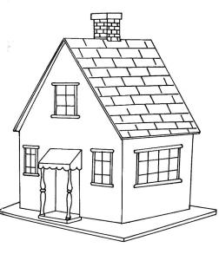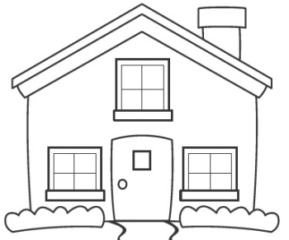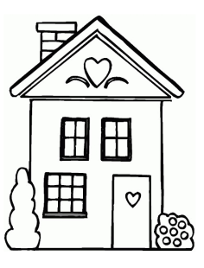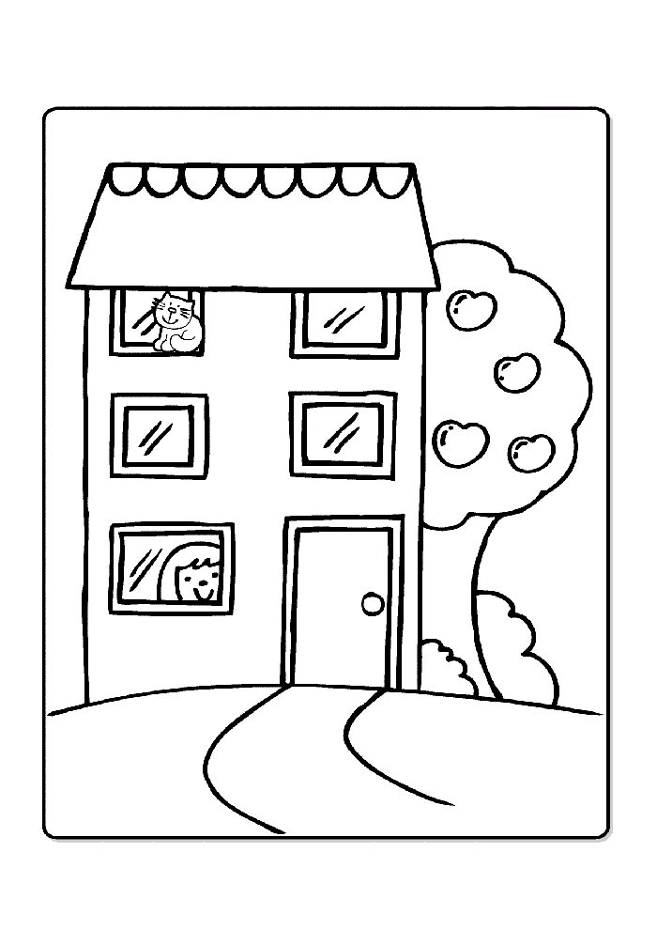
1.
2.
3.
4.

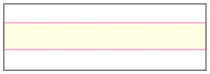
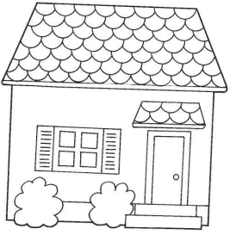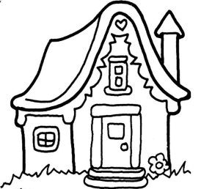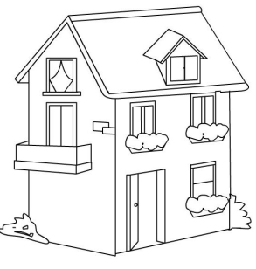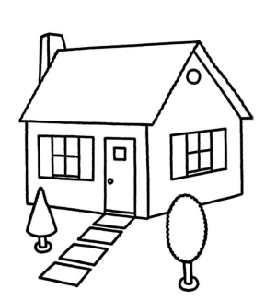
5.
6.
7.
8.

3.Ali | 8.Emir | 5.Leman | 2.Umut

1.Tuna | 4.Öykü | 6.Ayla | 7.Melek

